ФЕДЕРАЛЬНОЕ КАЗЕННОЕ ПРОФЕССИОНАЛЬНОЕ ОБРАЗОВАТЕЛЬНОЕ УЧРЕЖДЕНИЕ № 280

ФЕДЕРАЛЬНОЙ СЛУЖБЫ ИСПОЛНЕНИЯ НАКАЗАНИЙ

МЕТОДИЧЕСКАЯ РАЗРАБОТКА

УРОКА МЕЖДИСЦИПЛИНАРНОГО КУРСА 01.01. ТЕХНОЛОГИЯ МЕТАЛЛООБРАБОТКИ НА ТОКАРНЫХ СТАНКАХ

тема: « Обработка наружных цилиндрических и

торцевых поверхностей»

Мастер производственного обучения А. В. Крылов

г. Норильск

2020г.

**АННОТАЦИЯ**

Токарная практика является одной из важных частей обучения, по профессии токарь – универсал, связанная с работой на металлообрабатывающем оборудовании. За время теоретического обучения, учащиеся должны приобрести знания, по следующим видам токарных работ:

* Обтачивание цилиндрических наружных, внутренних и торцевых поверхностей
* Обтачивание конических поверхностей
* Вытачивание канавок
* Обтачивание фасонных поверхностей
* Сверление, рассверливание, растачивание, зенкерование отверстий
* Нарезание резьбы: метчиками, плашками, резьбовыми резцами
* Отрезание готовых деталей
* Обработка крупногаборитных деталей
* Отделка поверхностей (полирование, рифление)

С видами токарных работ обучающиеся знакомятся по Единому тарифно – квалификационному справочнику работ (**ЕТКС**).

Подготовка обучающихся рабочей профессии Токарь – универсал в ФКП образовательном учреждении №280 проволится в кабинете теоретического обучения. Кабинет теоретического обучения оснащён электрифицированными плакатами:

* Устройство токарно – винторезного станка
* Виды резцов
* Силы действующие на резец и углы в плане

Плакаты по технике безопасности, учебная и справочная литература, наглядные пособия.

Данная методическая разработка поможет педагогам грамотно построить процесс теоретического занятия по теме «Обработка наружных цилиндрических и торцевых поверхностей», а так же привить обучающимся знания и навыки выполнения токарных работ.

**СОДЕРЖАНИЕ**

**Ведение 4-стр.**

**Основная часть 6-стр.**

**Заключение 20 -стр.**

**Список используемой литературы 21 -стр.**

**ВВЕДЕНИЕ**

**Актуальность данной работы**

Токарь – одна из самых распространённых профессий в металлообрабатывающей промышленности. На токарных станках изготавливают детали в виде тел вращения: валы, втулки, кольца, гайки и т.д.

Все изделия и детали токарь делает по определенным чертежам. В настоящее время токарь – универсал имея высокую квалификацию должен уметь работать на токарных станках различных моделей и точности. Уметь производить промежуточный (предварительный) контроль обрабатываемой детали. При выполнении всех операций он должен учитывать оптимальные технологии и следовать предписаниям технологической документации. В его обязанности входит также проверка деталей на соответствие установленным размерам.

Каждый рабочий должен иметь представление о производственном процессе в целом и его основных стадиях. Главными задачами, которые рабочий решает в процессе производства, являются повышение качества изготовления продукции и снижение её себестоимости, а также повышение производительности труда.

Данная тема выбрана с целью сформировать у обучающихся умение организовывать и выполнять работы по обработке наружных цилиндрических и торцевых поверхностей, оценивать продукт своего труда и собственную деятельность во время работы. Умение правильно составлять технологический процесс обработки детали. Умение правильно читать рабочие чертежи деталей. Правильно выбирать режущий и мерительный инструмент. Определять припуски на обработку детали.

ФКП образовательное учреждение № 280 ведет подготовку рабочих по профессии «Токарь – универсал» 3 – 4 разряда, что очень актуально в настоящее время.

Современный рабочий должен уметь:

* Определять этапы и стадии технологического процесса обработки детали
* Производить наладку оборудования, на котором изготавливают детали
* Выбирать рациональные режимы резания
* Контролировать качество обработки

Востребованность профессии Токаря на производстве довольно высокая. Такие специалисты требуются при строительстве, кораблестроении, автомобилестроении и на многих других предприятиях и в различных организациях. Работа токаря заключается в обработке вращающихся заготовок для изготовления деталей и изделий из различных материалов. Путем резания специалист обрабатывает металл, пластмассы, оргстекло, дерево. Такой рабочий нарезает резьбу, сверлит, зенкерует, калибрует и многие другие операции по обработке металла.

Качественные теоретические, практические знания и их постоянное совершенствование позволяют рабочему повысить уровень профессионального мастерства.

**ОСНОВНАЯ ЧАСТЬ**

**СТРУКУРА МЕТОДИЧЕСКОЙ РАЗРАБОТКИ УРОКА**

**ТЕМА**

**ОБРАБОТКА НАРУЖНЫХ ЦИЛИНДРИЧЕСКИХ И ТОРЦЕВЫХ ПОВЕРХНОСТЕЙ**

**Конспект урока с методическим обоснованием и элементами**

**самоанализа**

1. **Технологическая карта**

**Тема:** Обработка наружных цилиндрических и торцевых

поверхностей. **Цель урока:**  Формирование навыка выполнения технологического процесса

по изготовлению детали «**ВАЛ**».

**Планируемые результаты (задачи урока)**

1.Сформировать у обучающихся умение организовать и выполнять работы по токарной обработке детали

2. Освоить выполнение работы по обработке наружных цилиндрических и торцевых поверхностей

3. Овладеть умением правильно составлять технологический процесс обработки детали

4. Научиться читать рабочие чертежи деталей

**Профессиональные и общие компетенции**

ПК 1.1 Обрабатывать детали и инструменты на токарных станках

ПК 1.2 Проверять качество выполненных работ

ОК 1. Понимать сущность и социальную значимость будущей профессии, проявлять к ней устойчивый интерес

ОК 2. Организовать собственную деятельность, исходя из цели и способов её достижения

ОК 3. Анализировать рабочую ситуацию, осуществлять текущий и итоговый контроль, оценку и коррекцию собственной деятельности

ОК 4. Осуществлять поиск информации, необходимой для эффективного выполнения профессиональных задач

ОК 5. Работать в команде, эффективно общаться с коллегами, руководством

**Основные понятия**

Наружные цилиндрические поверхности;

Торцевые поверхности;

Конические поверхности;

Шероховатость обрабатываемой поверхности;

Марки стали;

Типы и марки токарных резцов;

Настройки станка (режимы резания, припуск на обработку, число рабочих проходов, скорость резания, глубина, подача, обороты шпинделя)

**Форма работы**

Индивидуальная, групповая, фронтальная

**Ресурсы**

Учебно-наглядные пособия:

**Плакаты:** №1 «Типы токарных резцов», №2 «Устройство токарно-винторезного станка 16К20»; № 3 «Геометрические элементы резца», № 4 «Общие сведения о резцах», № 5 «Обработка наружных поверхностей деталей», № 6 «Способы установки заготовок на станок».

**Оборудование:** Станки токарно-винторезные **16К20, 1К62**, заточной станок, сверлильный станок **2Н18**.

**Материально-техническое обеспечение:** Токарные резцы, штангенциркуль **ШЦ-2**, микрометр от **150 – 175 мм**, крючок для уборки стружки, защитные очки, щётка-смётка.

**2. Содержательный аспект**

**Тема:**  Технология обработки наружных цилиндрических и плоских торцевых поверхностей.

Тема дает знания о приемах токарной обработки наружных цилиндрических и плоских торцевых поверхностей. Так как наша деталь имеет коническую поверхность, обращаемся к теме «Технология обработки конических поверхностей».

Особую значимость имеет развитие навыков самостоятельной работы индивидуально и в группе.

Внешняя мотивация деятельности обучающихся прослеживается через: оценку, похвалу, задания изучающего характера.

В течение всего урока поддерживается внутренняя мотивация: самореализация, самооценка.

**3**. **Место урока в системе уроков**

Данный урок входит в профессиональный модуль ПМ.01 «Токарная обработка заготовок, деталей, изделий и инструментов» и соответствует содержанию обучения по МДК. 01.01. Технология металлообработки на токарных станках.

**4. Форма /Тип урока**

Комбинированный урок, включающий этап повторение пройденного материала, изучения нового учебного материала, обобщения и закрепления.

**5.** **Методы и приемы обучения**.

Индивидуальная работа, лекция, беседа, фронтальная работа.

**6. Формы организации деятельности обучающихся:**

- фронтальная;

-индивидуальная (у электрифицировано – светового плаката);

-групповая (за партой)

**Ход урока (с методическим обоснованием)**

|  |  |  |  |
| --- | --- | --- | --- |
| **№**  **п/п** | **Содержание урока** | **Время** | **Задачи и Обоснование** |
| 1. | Ход урока  Взаимные приветствия преподавателя и обучающихся;  фиксация отсутствующих; проверка   подготовленности обучающихся к уроку; организация внимания.  Объявление темы урока.  Предварительная формулировка преподавателем цели, оценка значимости дня обучающимся нового учебного материала. Показать обучающимся,  чему они должны научиться в ходе  урока;  какими  знаниями, умениями и навыками овладеть. | 5  минут | Этот прием создает эмоциональный настрой на начало урока. |
| 2. | Этап повторения пройденного материала.  Выступление обучающегося по теме «Способы закрепления и установки крупногабаритных заготовок на станок. Установка резцов в резцедержатель, резцы, применяемые для обработки наружных цилиндрических и торцевых поверхностей».  Отбор содержания темы должен обеспечивать полноту информации для напоминания предыдущего, пройденного материала. | 5  минут | Принцип систематичности: этот прием помогает обучающимся закрепить полученные знания по пройденной теме. Проверка различными методами объема ми качества усвоение материала; проверка характера мышления обучающихся; проверка степени сформированности навыков и умений; комментирование выступления обучающихся; оценка знаний, умений и навыков. |
| 3. | Этап повторения пройденного материала.  Выступление обучающегося по теме «Соблюдение охраны труда. Организация рабочего места перед, во время, после окончания работы на токарных станках».  Для более понятного объяснения нового материала обучающимся необходимо напомнить предыдущий изученный материал, на базе какого будут усваиваться новые знания. | 5  минут | Принцип систематичности: этот прием помогает обучающимся закрепить полученные знания по пройденной теме; здесь учитывается последовательность в обучении. |
| 4. | Этап усвоения новых знаний.  Выступление преподавателя.  Объявление новой темы:  «Обработка наружных цилиндрических поверхностей».  организация внимания; изложение нового материала; обеспечение восприятия, осознания, систематизации и обобщения материала обучающимся. | 15  минут | Дать  обучающимся  конкретное  представление  об изучаемых  фактах, явлениях, основной идее изучаемого вопроса; добиться от обучающихся восприятия, осознания первичного обобщения и систематизации  новых  знаний; на основе приобретенных знаний выработать соответствующие умения и навыки.  Подача новой темы в форме лекции, с использованием наглядных пособий: макетов, плакатов, чертежей, схем.  В процессе лекции привлечение внимания к новой теме обучающихся наводящими вопросами для систематизации новых знаний. |
| 5. | Этап проверки усвоения обучающимися нового материала.  В форме беседы с обучающимися установить, усвоили или нет учащиеся связи между фактами, содержание новых понятий закономерности, устранить обнаруженные пробелы. | 3 минуты | Проверка преподавателем глубины понимания обучающимися нового учебного материала, внутренних закономерностей и связей сущности новых понятий. |
| 6. | Этап закрепления обучающимися нового материала.  Преподаватель в форме опроса проводит проверку закрепления   полученных   знаний   и   умений;  закрепление   методики изучения материала. | 5  минут | Выработка умений  оперировать  ранее полученными  знаниями, решать теоретические задачи; использование полученных знаний в теории. |
| 7. | Этап информации о домашнем задании.  Сообщить обучающимся о домашнем задании, разъяснить методику его выполнения и подвести итоги урока. | 4 минуты | Выдать информацию о домашнем задании; инструктаж по его выполнению.  Провести проверку того, как обучающиеся поняли содержание работы и способы ее выполнения. |
| 8. | Этап рефлексии.  Подведение итогов работы, оценка собственных действий на уроке.  В форме беседы с определяется степень учебной деятельности обучающихся, уровень полученных знаний. | 3 минуты | Организуется  самооценка обучающихся собственной учебной деятельности, кто из учащихся особенно старался, что нового узнали на уроке.  Возможные вопро­сы:  - Чему научились?  - Где эти знания можно применить?  - Каким способом вы учились? |

**СОДЕРЖАНИЕ ТЕМЫ УРОКА**

**«ОБРАБОТКА НАРУЖНЫХ ЦИЛИНДРИЧЕСКИХ И ТОРЦЕВЫХ ПОВЕРХНОСТЕЙ»**

Токарная обработка – это обработка резаньем наружных и внутренних поверхностей тел вращения, в том числе цилиндрических, конических, отрезания, торцевания, снятие фасок, обработка галтелей, прорезание канавок, нарезание наружных и внутренних резьб на токарных станках.

На обработку любой детали даётся припуск.

Припуск – это слой материала, удаляемый с поверхностей заготовки в целях достижения заданных свойств обрабатываемой поверхности детали. Припуск на обработку поверхности детали может быть назначен по соответствующим справочным таблицам, ГОСТам или на основе расчётно – аналитического метода определения припусков.

На данном уроке мы рассмотрим вопросы установки детали на станок, способы её крепления, необходимые для обработки резцы, способы их установки в резцедержателе, режимы резания, припуск на обработку, а так же технику безопасности при работе на токарно -винторезном станке **16 К 20**.

**Перед началом работы на токарном станке**

* Привести в порядок спецодежду
* Проверить исправность станка
* Привести в порядок рабочее место
* Подготовить к работе режущий и мерительный инструмент
* Перед включением станка убедится, что пуск ни кому не угрожает

**Во время работы на токарном станке**

* Работать в защитных очках
* Надёжно и прочно закрепить заготовку
* Не оставлять ключ в патроне после закрепления или освобождения заготовки
* Работать на режимах резания указанных в технологическом процессе
* Не производить ни каких измерений на ходу
* Не работать в перчатках
* Не облокачиваться на станок
* Не убирать стружку во время работы
* Стружку убирать крючком и щёткой

**После окончания работы на токарном станке**

* Выключение электродвигателя станка
* Убрать и смазать станок
* Привести в порядок рабочее место

**Подготовка детали к обработке**

При токарной обработке наиболее часто применяется четыре основных способа установки заготовок на станке: в патроне, в патроне и заднем центре, в центрах и на оправках. В нашем случае установка детали на станке в **патроне и с поджатием задним вращающимся центром**.

При обработке цилиндрической поверхности токарь должен выдержать её размеры (диаметр, длину), правильную форму и требуемую чистоту, точность размеров ограниченных допусками и отклонениями, указанными на чертеже. Точность цилиндрической формы определяется отклонениями цилиндра – конусообразность, бочкообразность, седлообразность, овальность.

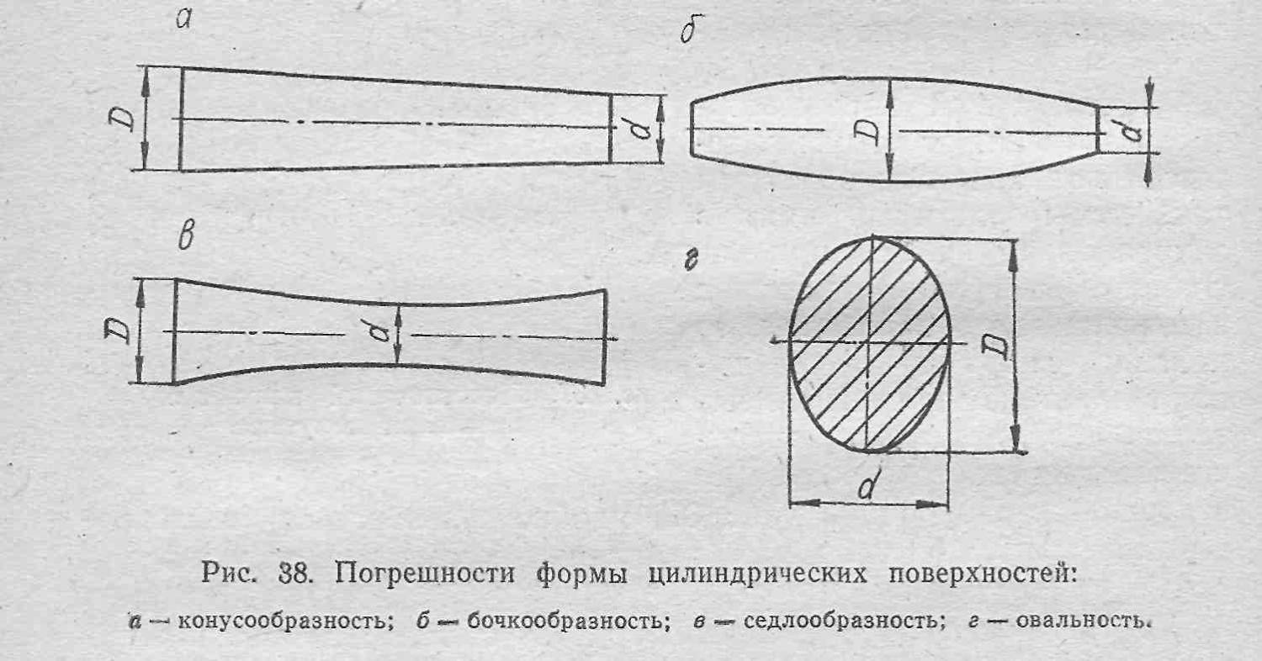

Чистота обработки характеризуется степенью шероховатости поверхности после точения. Допустимая шероховатость обозначается на чертеже. Точность обработки должна соответствовать техническим требованиям рабочего чертежа.

Для достижения требуемых размеров и шероховатости выбираем резцы: проходной отогнутый и проходной упорный.

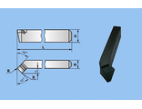 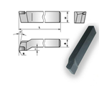

Проходной отогнутый Проходной упорный

Устанавливаем их в резцедержатель.

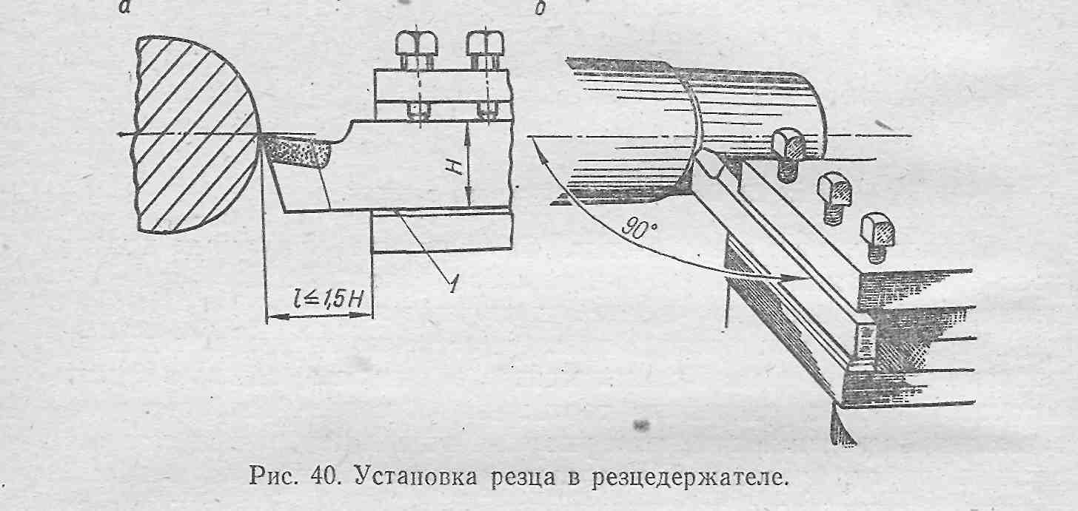

Резцы должны быть правильно установлены и прочно закреплены в резцедержателе суппорта станка. Высоту установки резца регулируют стальными подкладками, резец устанавливают точно по центру детали. Закрепление резца должно быть прочное, не менее чем двумя винтами. Установку резца на точный размер выполняют обтачиванием конца заготовки на длину **3 – 5 мм**. Длину обтачивания выдерживают разметкой заготовки или по лимбу продольной подачи, а диаметр детали выдерживают лимбом поперечной подачи.

Чтобы определить необходимый поворот лимба, следует разделить глубину резания на цену его деления. Поэтому во время отсчётов размеров на станке лимб поперечной подачи необходимо плавно поворачивать только в одну сторону. Так же поступают, когда надо отвести резец от поверхности детали. Чистоту обработки определяют сравнением поверхности детали с эталонами чистоты.

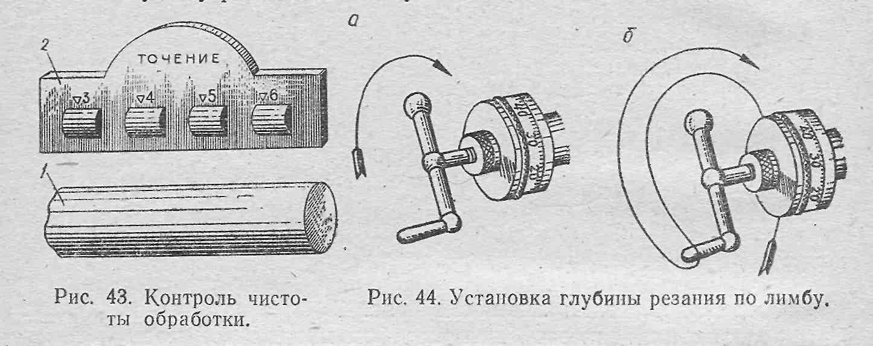

а) Лимб поперечной подачи; б) Лимб продольной подачи

Далее ознакомимся с технологическим процессом обработки детали **«ВАЛ»**.

**R z 40**

160 + 0,02 160 +0,02

2х450

6,3 6,3 ﮮ1:10

150 – 0,5

2х450

300 + 0,2 300 + 0,2 200

1000

Для обработки данной детали выбираем токарно – винторезный станок модели **16К20**, который имеет большие технологические возможности и нормальную точность. На этом станке можно изготавливать крупногабаритные детали, с размерами высокой точности, длинной до **2000мм**.

**Токарно-винторезный станок 16К20** по предназначен для обработки цилиндрических, конических и сложных поверхностей - как внутренних, так и наружных, а так же для нарезания резьбы. Для обработки торцовых поверхностей заготовок применяются разнообразные резцы, развертки, сверла, зенкеры, а так же плашки и метчики.



Перед установкой заготовки на станок, мы её зацентровываем центровочным сверлом на координатно – расточном станке с двух сторон.

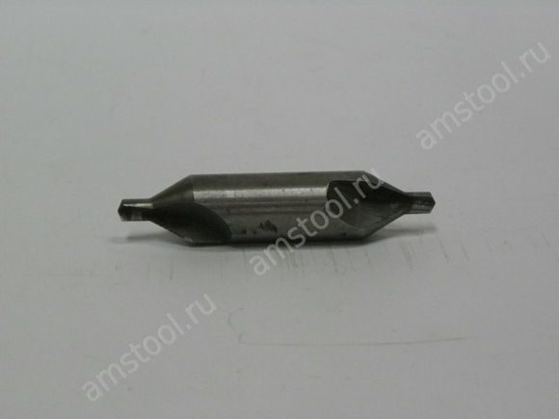 **Центровочное сверло Ǿ5мм тип А**

Устанавливаем заготовку с помощью грузоподъёмного механизма (кран – балки) на станок в трёхкулачковый самоцентрирующий патрон и поджимаем задней бабкой в пиноль которой установлен вращающийся центр, зажимаю заготовку в патроне и поджимаем задней бабкой с вращающимся центром.

 **Задняя бабка токарного станка**

Деталь обрабатывается с одной установки.

Припуск на обработку до готовой детали составляет **10мм**. **Dзаг = 170мм.,** **dготовой детали = 160+0,02 мм.**

Устанавливаем на станке с помощью рукояток нужные режимы резания.

Выбираем число оборотов шпинделя для черновой обработки детали, которые рассчитываются по формуле **n =** **1000V/πD** подставляем в формулу наши значения **n =1000 х 186,8/3,14 х 170 = 350об/мин,**  поперечную подачу для обработки торца детали **S = 0,35мм/мин,** выбираем по справочнику. Включаем привод станка кнопкой пуск и ручкой включения привода.

Начинаем торцевать деталь за **2~3** прохода, с глубиной резания **t = 3мм**, так чтоб торец детали был чистым и ровным. После обработки торца приступаем к обработке наружной цилиндрической поверхности. Выбираем продольную подачу по справочнику **S = 0,3мм/мин**., обороты шпинделя не меняем, глубина резания **t = 5мм**., которая рассчитывается по формуле **t = D – d/2** и начинаем предварительную обработку детали на всю её длину **L = 1000мм**, со скоростью резания, которая считается по формуле  **V = πDn/1000м/мин.**  Подставляем в формулу наши значения **V = 3,14х170х350/100 =186,8 м/мин.**

Предварительно обработав заготовку, проходным отогнутым резцом марки **Т5К10**, отводим суппорт в исходное положение, останавливаем вращение щпинделя.

После чего делаем предварительный замер детали штангенциркулем **ШЦ-II**.

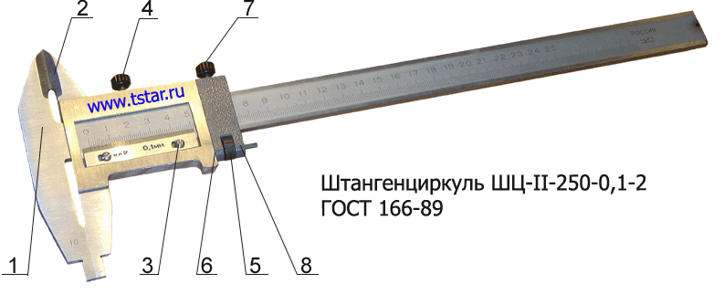

**1 - штанга; 2 - рамка; 3 - нониус; 4 - винт стопорный; 5 - движок; 6 - винт микрометрический; 7 - винт стопорный; 8 - гайка**

Включаем привод станка ручкой включения привода и приступаем к получистовой обработке детали. Тем же резцом, не меняя оборотов, скорости резания, меняем продольную подачу **S = 0,25мм/мин** и глубину резания **t = 4мм.**

Отводим резец на **L = 500мм**, делаем уступ на **D = 150мм** при помощи лимба поперечной подачи, врезанием резца на **t = 4мм** и протачиваем уступ **L = 200мм**.

Отводим резец из уступа в исходное положение, останавливаем вращение шпинделя. Проводим контроль детали штангенциркулем **ШЦ-II**.

Устанавливаем проходной упорный резец марки **Т15К6** для чистовой обработки. Набираем на лимбе поперечной подачи глубину резания **t = 1мм**, меняем число оборотов шпинделя **n = 450 об/мин**, меняем продольную подачу **S = 0,15 мм/мин**. Начинаем чистовую обработку детали на всю длину выдерживая размеры и шероховатость указанные на чертеже. Отводим суппорт в исходное положение. Останавливаем вращение шпинделя. После обработки проводим контроль диаметров микрометром

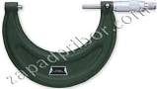 и линейных размеров

штангенглубиномером.

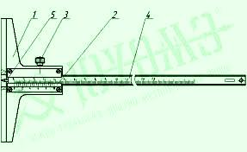

1. **основание, 2) нониус, 3) прижимной винт, 4) штанга, 5) глубиномер**

Так как размеры в допуске и соответствуют чертежу детали приступаем к обработке конуса.

Для того чтобы обработать конус мы производим настройку станка. Откручиваем **4 гайки** на поворотной плите поперечных салазок и разворачиваем их на **20 50ʺ,** соответственно углу уклона конуса **1:10**. Отводим поперечные салазки на длину обработки конуса **L = 200 мм**. с запасом хода **50мм**. Приступаем к обработке конуса. Обработку конуса производим в **4 прохода**.

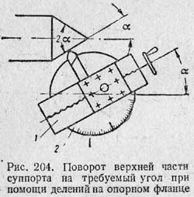

Обработку конуса производим с помощью поперечных салазок суппорта с механической подачей глубина резания **t = 1мм**, **n = 450 об/мин**, **S = 0,15** **мм/мин**. При таких режимах мы достигним нужной шероховатости детали, то есть **10-12 класс точности**.

Мы закончили обработку конуса и все детали, с помощью грузоподъёмного механизма (кран-балки), снимаем готовую деталь со станка и укладываем её на место складирования готовых деталей.

Производим уборку станка от стружки, СОЖ (смазывающая – охлаждающая жидкость), с помощью щётки смётки и ветоши. Протираем и смазываем станок, выключаем привод.

**ЗАКЛЮЧЕНИЕ**

Для достижения цели, получения достаточных знаний у обучающихся, по профессии «Токарь – универсал», важно определять время проведения урока. Мастер производственного обучения должен чётко продумать постановку цели и задач, которые желательно достичь в результате теоретических занятий по теме.

Мастер производственного обучения выбирает определенную тему, которая может стать для учащихся источником значительного познавательного интереса, а именно составление технологического процесса обработки детали «Вал», выбором режущего инструмента и режимов резания для её обработки, формирующим интеллект. Учебный процесс представляет собой единство содержания, организационных форм и методов обучения. Метод обучения – это упорядоченная деятельность педагога и учащихся, направленная на достижение заданной цели обучения, т.е. овладение знаниями, умениями, навыками, развитие познавательных и творческих способностей.

Теоретические методы обучения охватывают весьма широкий диапазон различных видов деятельности обучаемых. Во время использования теоретических методов обучения применяются приемы: постановки задания, планирования его выполнения, оперативного стимулирования, регулирования и контроля, выявления причин недостатков при выполнении теоретических заданий.

Учебных процесс представляет собой единство содержания, организационных форм и методов обучения. Упорядоченная и совместная деятельность педагога и обучающихся направленная на достижение заданной цели, т.е. овладение знаниями, умениями, навыками, развитие познавательных и теоретических способностей.

Одним из факторов, формирования устойчивого интереса к освоению будущей профессии является привлечение способных учащихся к участию в проведении урока.

Методы обучения по теоретическим и занятием должны иметь чёткую направленность для получения знаний по теме представленной в данной методической разработке.

**Используемая литература:**

1. Богдасарова Т.А. «Токарь-универсал», М.: Издательский центр «Академия», 2011г.

2. Вереина Л. И. «Токарь высокой квалификации», М.: Издательский центр «Академия», 2007г.

3. Черепахин А. А. «Технология обработки материалов», М.: Издательский центр «Академия», 2005г.

4. Зайцев Б. Г., Справочник молодого токаря. М.: Высшая школа 2005г.

5. Канцеленбоген М. Е. Власов В. Н. Справочник работника механического цеха. М.: Машиностроение 2007г.

6. Вереина Л. И., Краснов М. М. Токарь. Краткий справочник. М.: Издательский центр «Академия», 2008г.

7. Зайцев С. А. «Допуски и посадки в машиностроении», М.: Издательский центр «Академия», 2008г.

8. Минько В.М. «Охрана труда в машиностроении», М.: Издательский центр «Академия», 2014г.

9. Черпаков Б. И. « Металлорежущие станки», М.: Издательский центр «Академия», 2007г.

10. Адаскин А. М. « Современный режущий инструмент», М.: Издательский центр «Академия», 2013г.